ОТЧЕТ ПО ПЕРВОЙ КОНТРОЛЬНОЙ ТОЧКЕ
Веб-приложение для учета финансов и личного бюджета
Студент: Сабанов Егор Олегович
Цель контрольной точки: подготовить и подтвердить проектную основу будущего личного финансового помощника.

1. Исправленные замечания
Замечание преподавателя | Что исправлено
SQL был от CRM-системы | Полностью переписан SQL под БД finance_app с 7 таблицами по ER-модели.
ER не была представлена редактируемо | Добавлен исходник ER/finance_app_ER.drawio, а также Mermaid и PNG.
Git не подтверждён | Создан локальный Git-репозиторий с 5 осмысленными коммитами; приложены git_log.txt и git_log.png.
Не было тестовых данных | Добавлен database/test_data.sql и единый database/install.sql.
README был недостаточным | Добавлен подробный README и отдельные инструкции по XAMPP, БД, GitHub и защите.

2. Анализ предметной области
Предметная область — личные финансы. Пользователь регистрируется в системе, ведет доходы и расходы, назначает категории, планирует бюджет на месяц, устанавливает лимиты по категориям, загружает банковскую выписку CSV и получает аналитические отчеты и уведомления.
- Доходы и расходы должны храниться отдельно от справочника категорий.
- CSV-импорт сохраняет историю загрузки и связывает импортированные операции с партией файла.
- Месячный бюджет хранится отдельно, а категорийные лимиты принадлежат конкретному бюджету.
- Уведомления связаны с пользователем и при необходимости с конкретным лимитом.

3. Черновик ТЗ
В ТЗ описан будущий полный проект: тёмная адаптивная UI/UX-концепция; React-клиент; PHP REST API; MySQL; авторизация; CRUD финансовых операций и категорий; CSV-импорт; месячные бюджеты; лимиты; уведомления; отчеты и диаграммы; тестирование; документация; деплой MVP.

4. ER-диаграмма
Сущности ER-модели полностью совпадают с таблицами SQL: users, categories, transactions, import_batches, budgets, budget_limits, notifications.
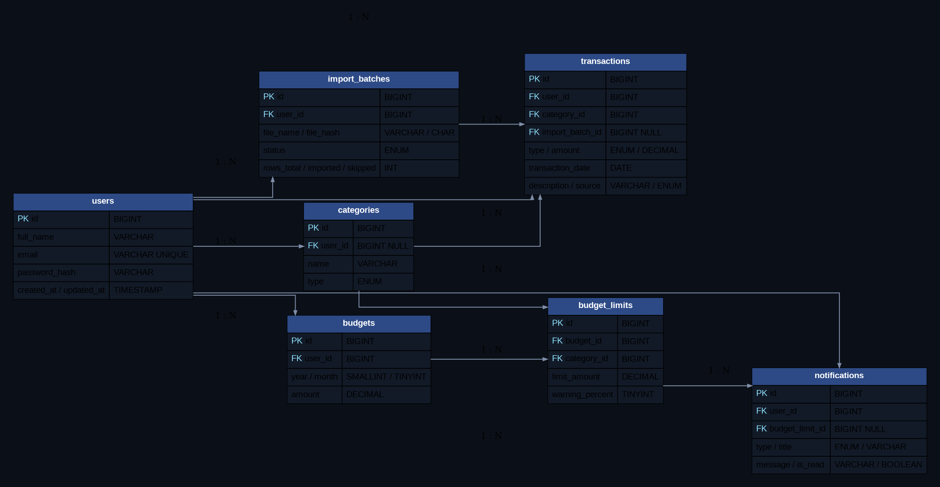
Рисунок 1 — ER-диаграмма БД finance_app
Редактируемый исходник: ER/finance_app_ER.drawio. Он открывается в diagrams.net и позволяет менять таблицы, поля и связи.

5. SQL и тестовые данные
Файл database/schema.sql создаёт БД finance_app и 7 таблиц. Файл database/test_data.sql содержит INSERT для тестового наполнения. Файл database/install.sql объединяет оба этапа и позволяет выполнить установку одним импортом.
Ключевое соответствие: схема БД повторяет ER-модель, а тестовые данные содержат все основные сущности будущего приложения.

6. Git-репозиторий
Репозиторий создан локально в корне проекта. История коммитов сформирована по смысловым этапам разработки, без подделывания дат.
* 15e2122 (HEAD -> main) docs: add first control point report
* 30f70c5 docs: add editable ER model and diagram exports
* d39c175 db: align finance_app schema and add test data
* 998d905 docs: add analysis draft requirements and setup guides
* 70d4e43 init: create finance assistant control point
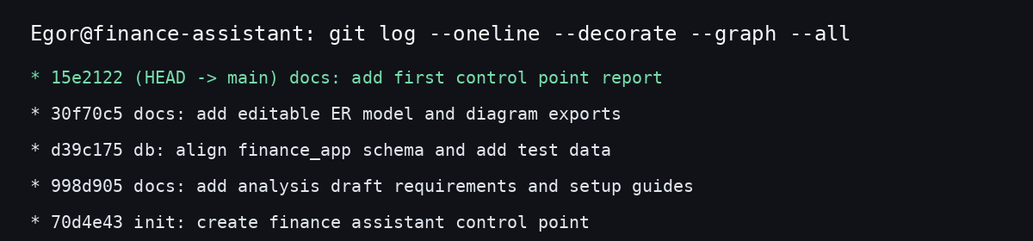
Рисунок 2 — git log контрольной точки

7. Структура проекта
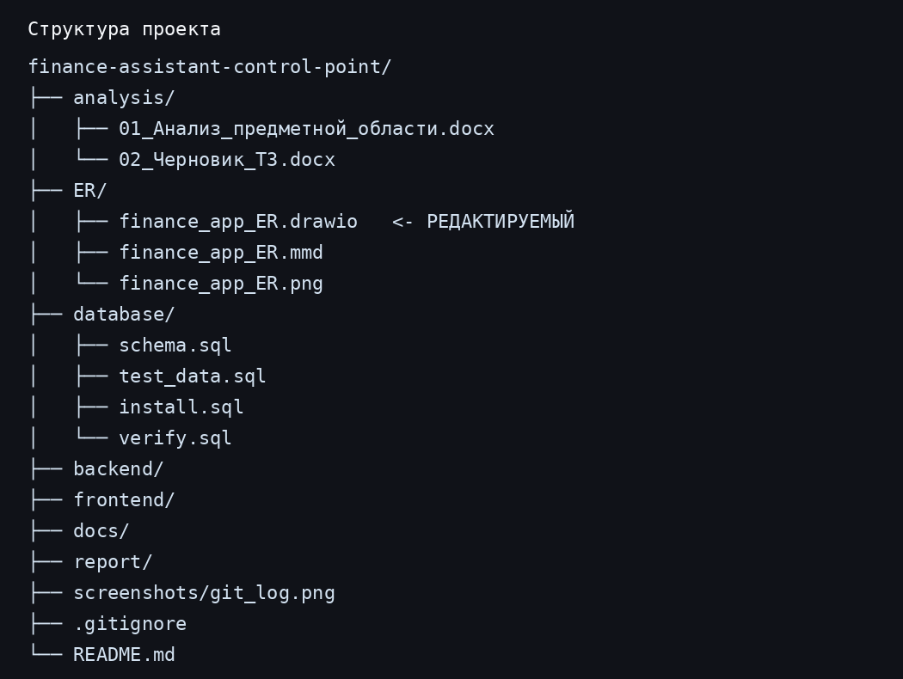
Рисунок 3 — структура проекта

8. Установка
1) Установить XAMPP. 2) Запустить Apache и MySQL. 3) Открыть http://localhost/phpmyadmin/. 4) Импортировать database/install.sql. 5) Проверить появление базы finance_app и семи таблиц. 6) Скопировать проект в C:\xampp\htdocs\finance-assistant-control-point. 7) Открыть backend/public/health.php через localhost и убедиться, что PHP подключается к finance_app. 8) Для редактирования ER открыть ER/finance_app_ER.drawio.

9. Публикация на GitHub
После создания пустого репозитория на GitHub локальный репозиторий можно отправить командами из docs/02_GitHub.md: git remote add origin ..., git remote -v, git push -u origin main. README уже содержит описание проекта и текущей контрольной точки.

10. Вывод
Критические замечания первой контрольной точки устранены: SQL больше не относится к CRM и соответствует предметной области и ER-модели; ER доступна в редактируемом формате; Git-история создана и подтверждена; добавлены INSERT-тестовые данные; README и инструкции описывают установку и дальнейшую публикацию проекта.

